|  |
| --- |
| Môn học phát triển ứng dụng hệ thống thông tin hiện đại – Bộ môn hệ thống thông tin – khoa công nghệ thông tin – trường đại học khoa học tự nhiên |
| Thiết kế chi tiết chức năng hệ thống |
| Quản Lý Xe Khách |
|  |
| **Biên soạn: Nguyễn Đang Tích** |
| **11/22/2017** |

1. Tham chiếu

|  |  |  |
| --- | --- | --- |
| Mã số | Tên tài liệu | Phiên bản |
| KS-1 | Khảo sát hệ thống | 1.0 |
| SRS-01 | [SRS] [Tên nhóm] Quản lý xe khách | 1.0 |
| FR-01 | Phân tích chức năng | 1.0 |
| FD-01 | Thiết kế chức năng | 1.0 |

1. Thông tin tài liệu

|  |
| --- |
|  |

|  |  |  |  |  |  |
| --- | --- | --- | --- | --- | --- |
| Mã số | Tên tài liệu | Nội dung cập nhật | Phiên bản | Tác giả | Mô tả |
| DD-01 | Thiết kế chi tiết | Khởi tạo | 1.0 | Nguyễn Đang Tích | Thiết kế chi tiết các chức năng hệ thống quản lý xe khách. |

1. Kiến trúc hệ thống
   1. **Kiến trúc chung**
      1. Sơ đồ khối chung

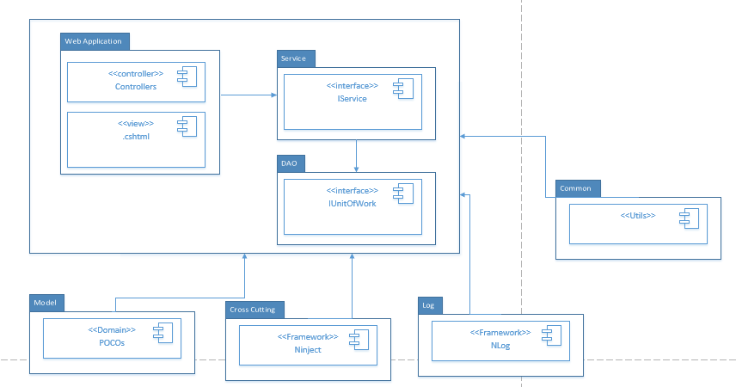

Hình 1 Sơ đồ khối chung

* + 1. Sơ đồ lớp khối DAO

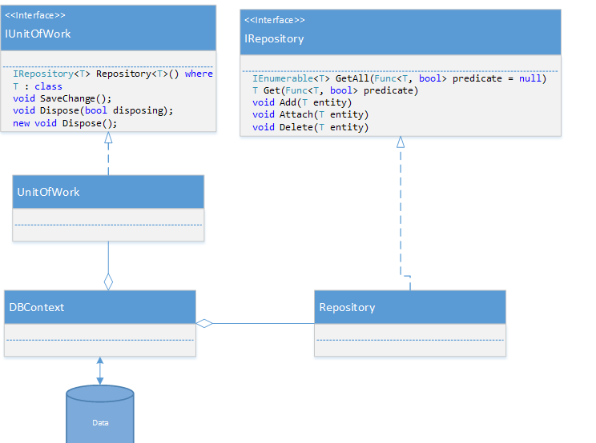

Hình 2 Sơ đồ khối DAO

* 1. **Quản lý Tuyến xe**
     1. Sơ đồ lớp hệ thống



Hình Kiến trúc phân hệ quản lý phòng

* + 1. Sơ đồ lớp chi tiết

Mã số: **DCLS_Phong**

Tham chiếu: [FR-01] UCCN-1, …..



Hình Kiến trúc chi tiết Quản lý Phòng

* 1. Quản lý khách hàng
     1. Sơ đồ hệ thống
     2. Sơ đồ lớp chi tiết – Quản lý khách hàng

Mã số: **DCLS_KhachHang**

…………………………….

1. Thành phần giao diện - View
   1. Quản tuyến xe

**Tham chiếu**: [FD-01] TblPhong_01

* + 1. Màn hình danh tuyến xe

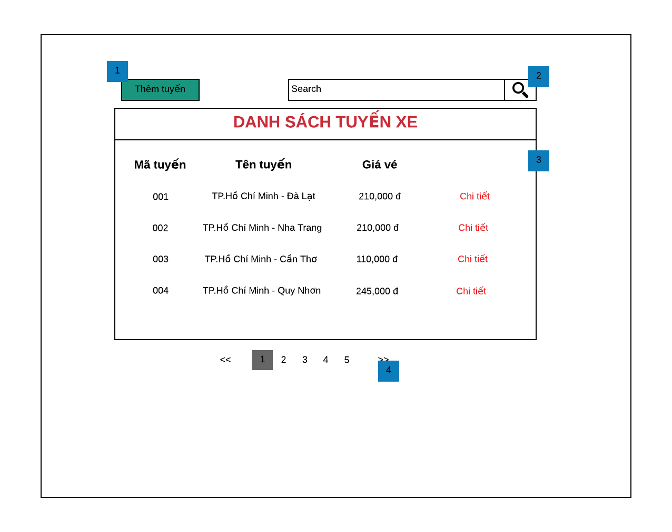

**Diễn giải**

|  |  |  |
| --- | --- | --- |
| STT | Nhóm control | Mô tả |
| 1 | 1 | Thêm một tuyến mới. Nó điều hướng qua một trang mới, trang thêm thông tin tuyến. |
| 2 | 2 | Textbox tìm kiếm tuyến theo tên tuyến |
| 3 | 3 | Danh sách các tuyến biểu diễn dưới dạng lưới (grid) với dòng và cột. |
| 4 | 4 | Phân trang để xử lý tình huống nhiều dữ liệu hiển thị trên cùng một trang. |

* + 1. Màn hình thông tin chi tiết tuyến xe

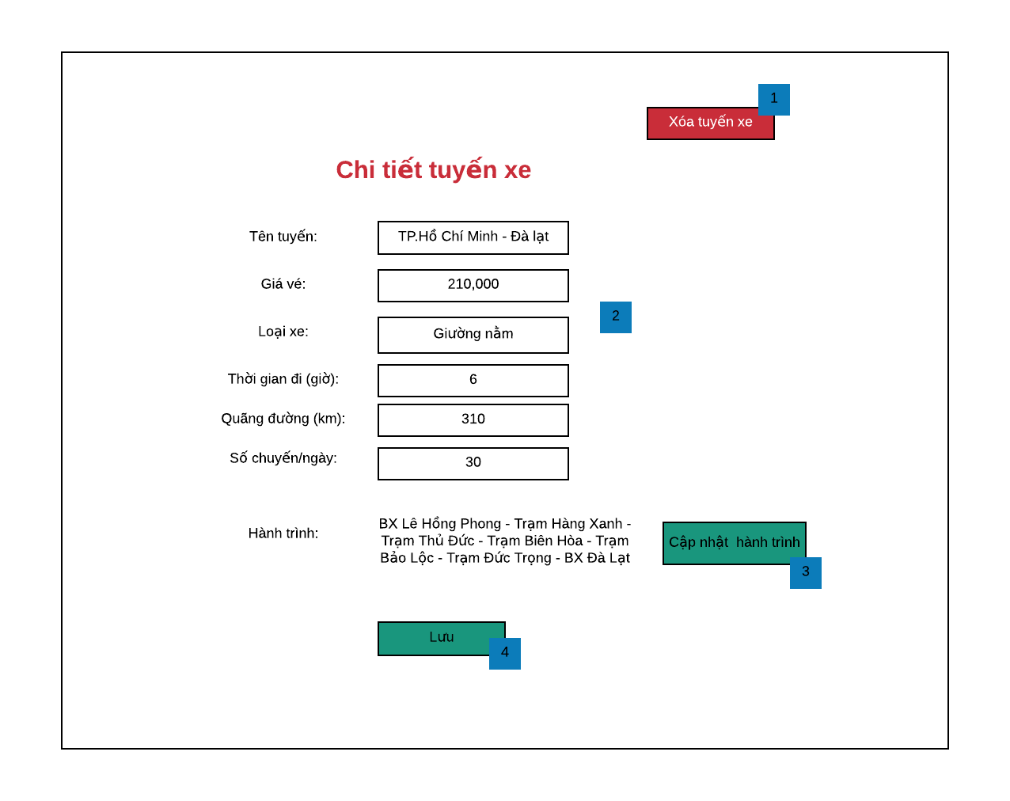

**Diễn giải**

|  |  |  |
| --- | --- | --- |
| STT | Nhóm control | Mô tả |
| 1 | 1 | Button xóa tuyến xe này. |
| 2 | 2 | Thông tin phòng: Tên tuyến, giá vé, loại xe, thời gian đi, số tuyến/ngày, quãng đường. Có thể chỉnh sửa ngày trên các textbox |
| 3 | 3 | Button cập nhật lại hành trình, điều hướng đến trang hành trình. |
| 4 | 4 | Button lưu thông tin tuyến xe nếu có thay đổi thông tin ở nhóm control 2 |

* 1. Quản lý hành trình

**Tham chiếu**: [FD-01] TblPhong_01

* + 1. Màn hình quản lý hành trình

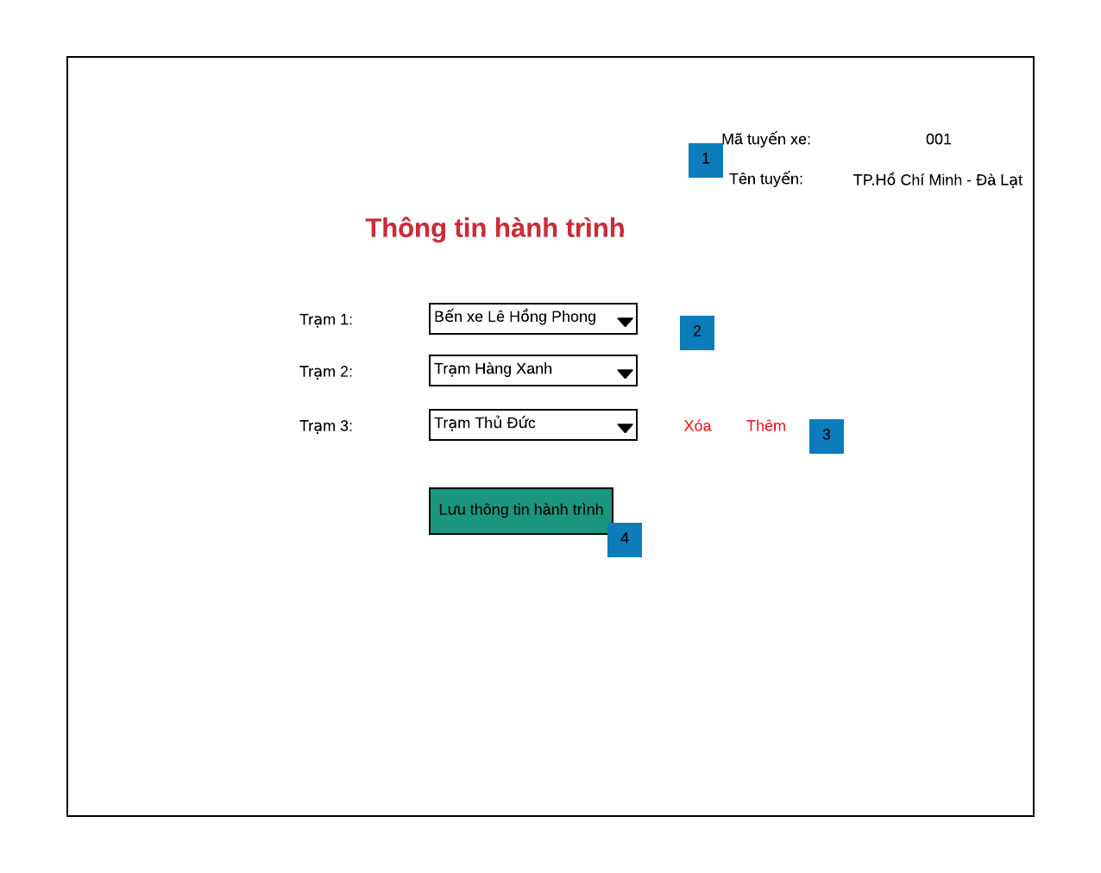

**Diễn giải:**

|  |  |  |
| --- | --- | --- |
| STT | Nhóm control | Mô tả |
| 1 | 1 | Thông tin tuyến xe (mã, tên) |
| 2 | 2 | Danh sách trạm xe (tên 1 trạm xe chọn bằng combobox) |
| 3 | 3 | Nút để chọn xóa trạm cuối hoặc thêm 1 trạm. |
| 4 | 4 | Button lưu thông tin hành trình vừa chỉnh sửa |

1. Luồng xử lý chức năng

|  |  |
| --- | --- |
| Mã số | [**SQP**][1.1.1.1] |
| Tham chiếu | **[FRA][UCCN][ 1.1.1.1]** |
| Tên chức năng | Thêm tuyến xe |
| Mô tả | Chức năng thêm thông tin tuyến xe mới , mô hình thể hiện tương tác với các thành phần khác trong hệ thống. |
| Luồng xử lý |  |

|  |  |
| --- | --- |
| Mã số | [**SQP**][1.1.1.2] |
| Tham chiếu | **[FRA][UCCN][ 1.1.1.1]** |
| Tên chức năng | Xem, sửa thông tin 1 tuyến xe |
| Mô tả | Chức năng xem thông tin chi tiết của 1 tuyến xe và chỉnh sửa thông tin của tuyến xe đó, mô hình thể hiện tương tác với các thành phần khác trong hệ thống. |
| Luồng xử lý |  |

|  |  |
| --- | --- |
| Mã số | [**SQP**][1.1.1.3] |
| Tham chiếu | **[FRA][UCCN][ 1.1.1.1]** |
| Tên chức năng | Xem, xóa thông tin 1 tuyến xe |
| Mô tả | Chức năng xem thông tin chi tiết của 1 tuyến xe và xóa tuyến xe đó, mô hình thể hiện tương tác với các thành phần khác trong hệ thống. |
| Luồng xử lý |  |

|  |  |
| --- | --- |
| Mã số | [**SQP**][1.1.1.4] |
| Tham chiếu | **[FRA][UCCN][ 1.1.1.1]** |
| Tên chức năng | Cập nhật hành trình |
| Mô tả | Chức năng cập nhật thông tin hành trình (các trạm xe đi qua) của 1 tuyến xe, mô hình thể hiện tương tác với các thành phần khác trong hệ thống. |
| Luồng xử lý |  |

1. Thành phần Service
   1. Lớp tuyến xe Service
      1. Phương thức ThemTuyen

|  |  |
| --- | --- |
| Mã số | **ACDP-01** |
| Tham chiếu | **UCCN-2** |
| Tên phương thức | ThemTuyen |
| Mô tả | Chức năng thêm thông tin cho tuyến mới |
| Tham số | TuyenXe |
| Giá trị trả về | int |
| Thuật toán |  |

* + 1. Phương thức XemPhong

……………………..

1. Thành phần Model
   1. Class PhongBase
      1. Định nghĩa các thuộc tính như Hình 4 Kiến trúc chi tiết Quản lý Phòng
   2. Class PhongVIP
      1. Định nghĩa các thuộc tính như Hình 4 Kiến trúc chi tiết Quản lý Phòng
   3. Class PhongBT
      1. Định nghĩa các thuộc tính như Hình 4 Kiến trúc chi tiết Quản lý Phòng